**Домашняя контрольная работа по теме**

**«Начальные понятия геометрии»**

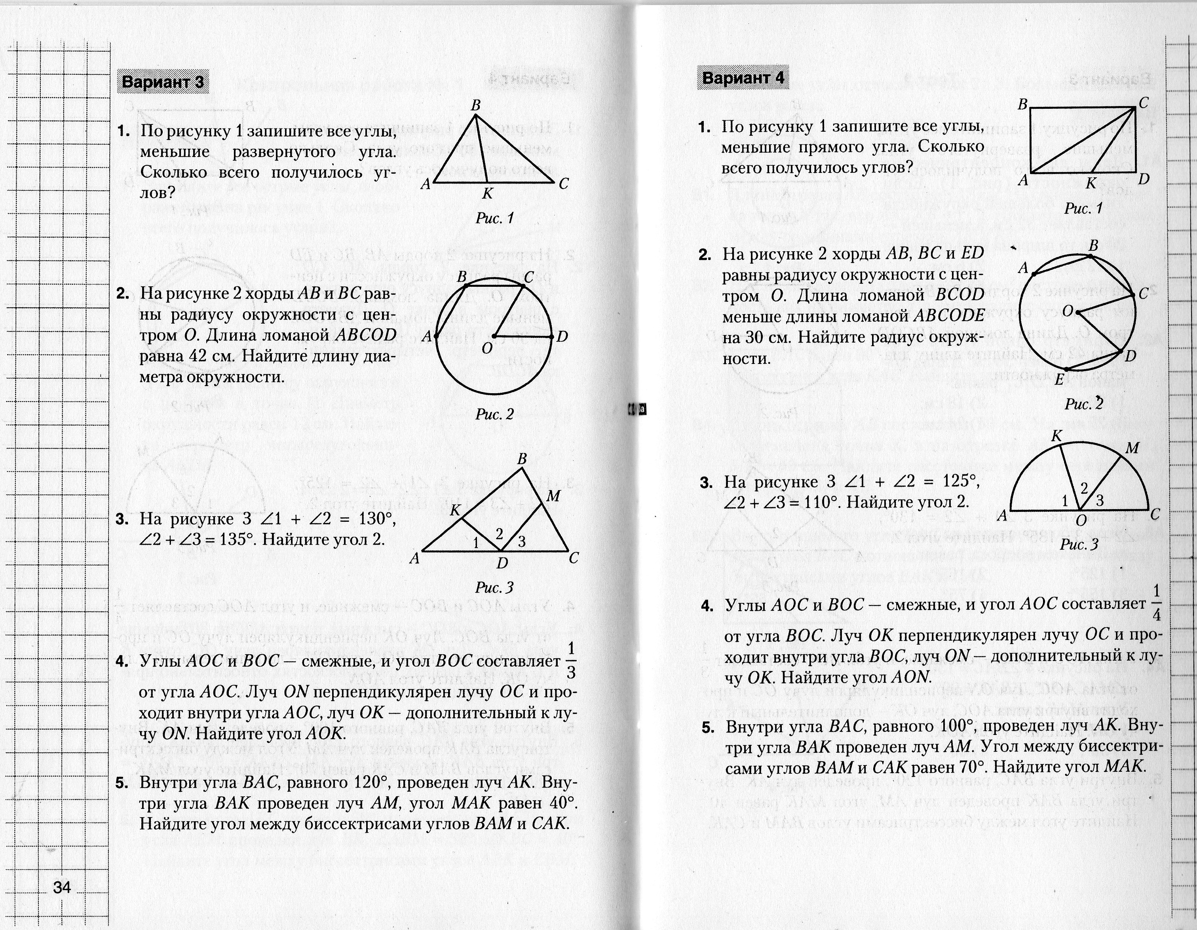**7 класс**